Информация о проведенных работах ООО «УЖК «Территория-Запад»
в СЕНТЯБРЕ 2023 года.
Дата | Адрес объекта | Вид работ | Фото до проведения работ | Фото после проведения работ
13-14.09 | Улица Академика Вонсовского, дом №21,  подъезд 1, кв.17 | Штукатурно-малярные работы ( устранение высолов) |  | 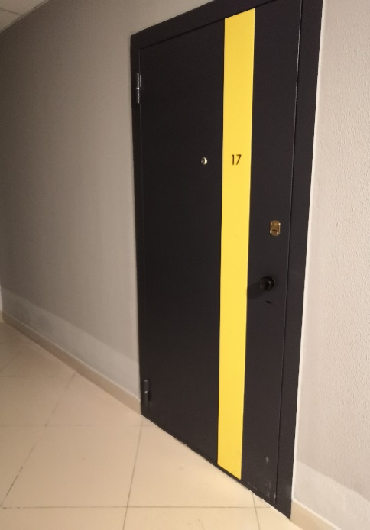
13-14.09 | Улица Академика Вонсовского, дом №21,  подъезд 1, кв.53 | Штукатурно-малярные работы ( устранение высолов) |  | 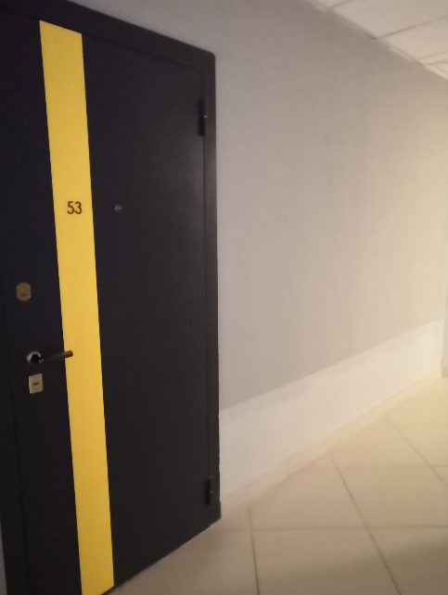
13-14.09 | Улица Академика Вонсовского, дом №21,  подъезд 1, кв.56 | Штукатурно-малярные работы ( устранение высолов) |  | 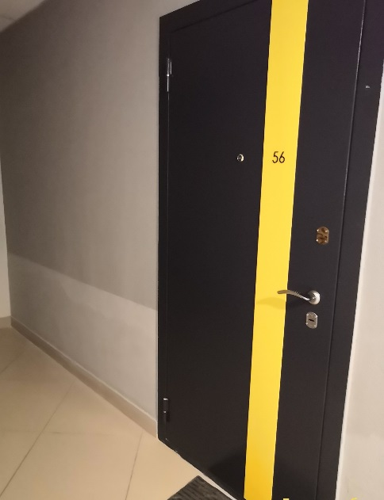
13-14.09 | Улица Академика Вонсовского,  дом №21, подъезд 1, кв.79 | Штукатурно-малярные работы ( устранение высолов) |  | 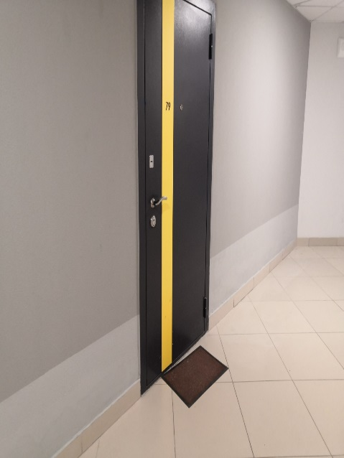
13-14.09 | Улица Академика Вонсовского,  дом № 21, подъезд 1, кв.82 | Штукатурно-малярные работы ( устранение высолов) |  | 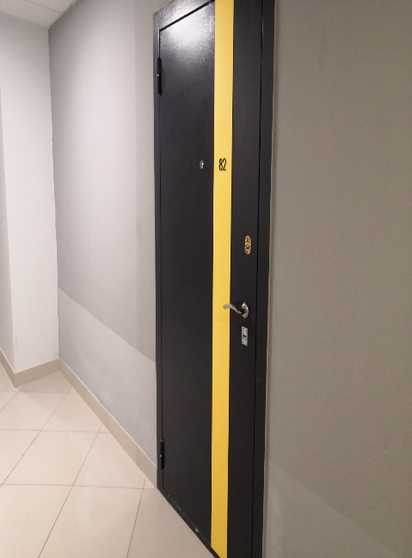
13-14.09 | Улица Академика Вонсовского,  дом №21, подъезд 1, кв.163 | Штукатурно-малярные работы ( устранение высолов) |  | 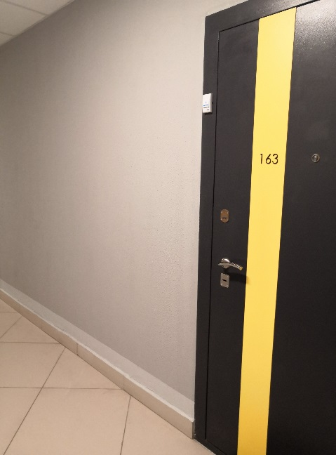
13-14.09 | Улица Академика Вонсовского,  дом №21, подъезд 1, кв.167 | Штукатурно-малярные работы ( устранение высолов) |  | 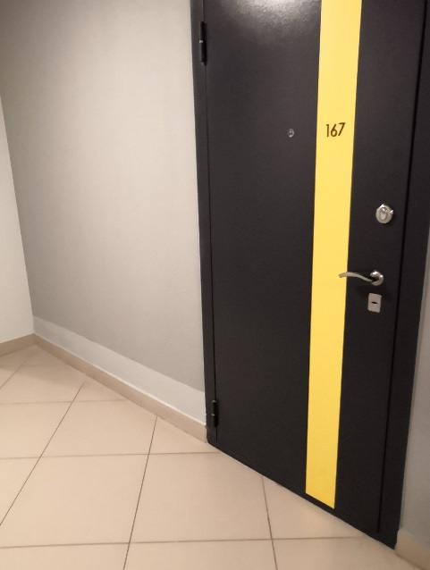
13-14.09 | Улица Академика Вонсовского,  дом №21, подъезд 1, кв.173 | Штукатурно-малярные работы ( устранение высолов) |  | 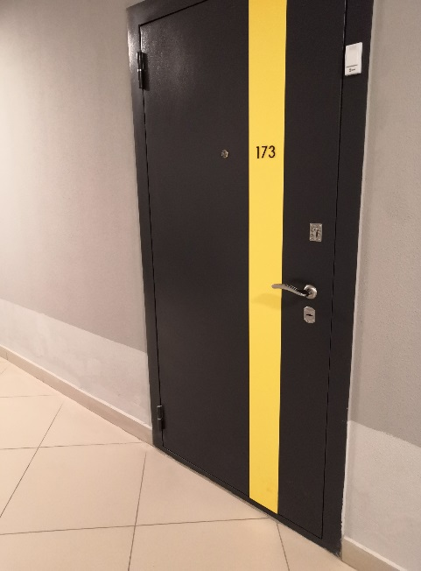
29.09.2023 | Улица Академика Вонсовского, дом №21  двор | Ремонт спортивного тренажера | 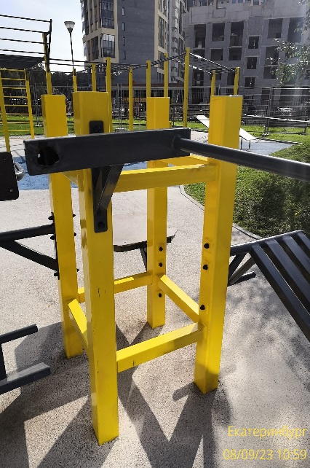 | 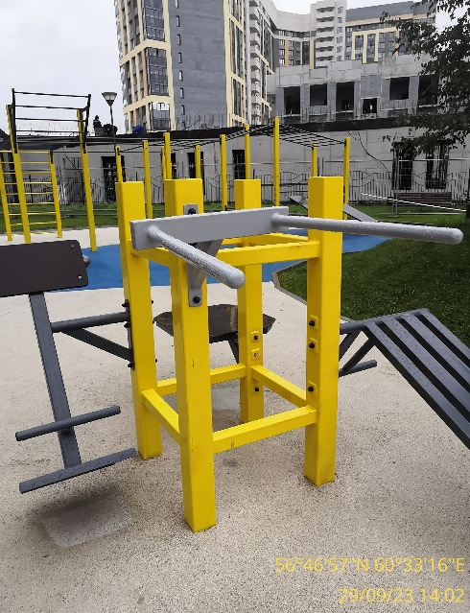
27.09 | Улица Академика Вонсовского, дом 21/2  двор | Покраска антипарковоч-ных столбиков |  | 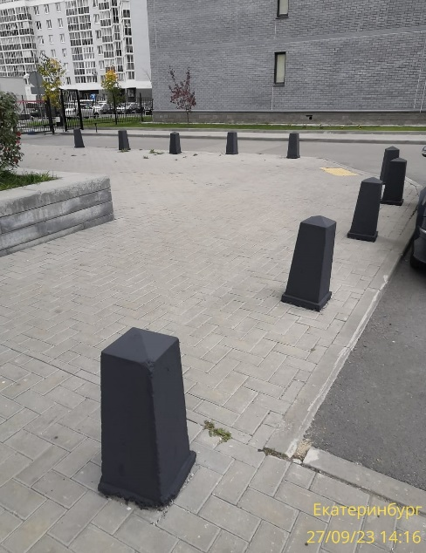

- 14.09.2025 проведена декоративная стрижка кустов
- 25.09.2023 выполнены плановые дератизационные мероприятия

